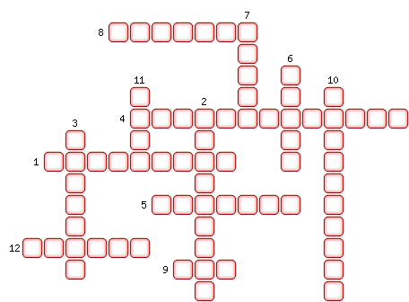
1. Платформа, не существующая в России.
2. Самые протяжённые горы в России.
3. Форма рельефа у бархана.
4. Восстановление нарушенных земель.
5. Гора – высшая точка страны.
6. Полезное ископаемое, являющееся основой производства кирпича.
7. «Чёрное золото».
8. Остров, на котором происходят самые сильные землетрясения.
9. Выход кристаллического фундамента платформы на поверхность.
10. Море, на берегу которого находится низшая точка поверхности России.
11. Не цветной металл.
12. Горная порода, в которой не образуется карстовая форма рельефа.

ОТВЕТЫ:
1. Колымская
2. Уральские
3. Эоловая
4. Рекультивация
5. Эльбрус
6. Глина
7. Нефть
8. Сахалин
9. Щит
10. Каспийское
11. Хром
12. Гранит

